**Клуб досуга пенсионеров «Очаровашка Шапокляк» ИП Новиков А**

*«Морщины только обозначают те места,*

*где раньше красовалась улыбка.»*

*Марк Твен*

С выходом на пенсию человек не знает, чем себя занять. Найдено решение дилеммы.

**Старость – социальная проблема**

Количество пожилых людей с течением времени растёт и старение становится предметом обсуждения, относящемуся к разделу социальных забот.

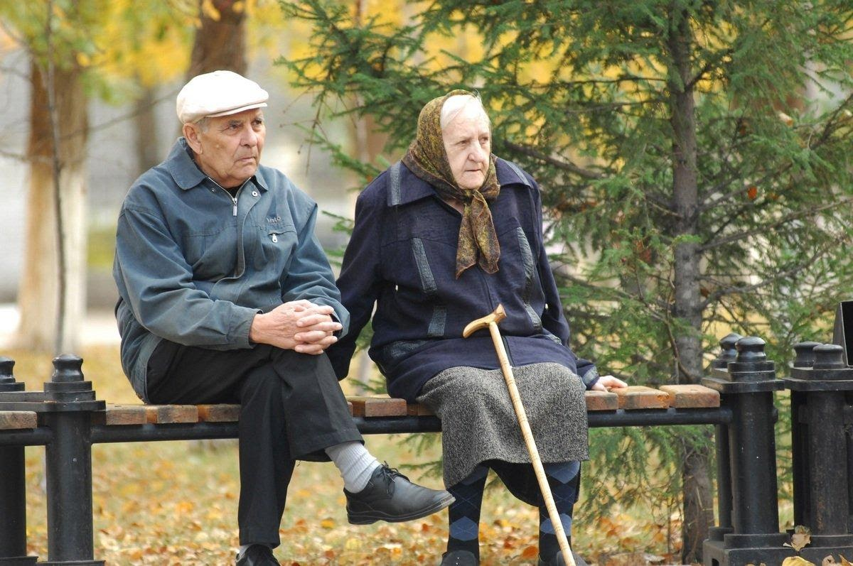

Сущность проблемы всего народа в целом состоит в том, что по достижении пенсионного возраста человека считают старым и прекращают с ним трудовые отношения. Жизненный и трудовой опыт переходит на задний план. Чтобы не оставаться отщепенцем в продолжающемся жизненном пути пенсионера, в 2015 году был создан клуб «Очаровашка Шапокляк» для тех, кому за 60 лет.

**Площадка деятельности**

Российский пенсионер, после «отрыва от коллектива» чувствует пустоту вокруг себя. Главной задачей сообщества становится объяснение человеку его заблуждение. Отвлечение от грустных мыслей и вовлечение во что-нибудь полезное – вот, цель всей направленности клуба.

Для развёртывания этой задачи в клубе организовано несколько направлений по интересам:

1. Компьютерная грамотность.
2. Ручная работа и ремесло.
3. Ботаническое хозяйство.
4. Просвещение в сферах знаний.
5. Художественная самодеятельность.
6. Настольные игровые занятия.
7. Экскурсионное направление.
8. Танцплощадка.

Наряду с заявленными занятиями, сообщество проводит торжественные мероприятия. Устраиваем празднование дней рождения членов клуба, организуем встречи памятных дат. Такие собрания сильно сдружили наших молодых в душе постояльцев.

**Наши виды занятий**

Ведущие клуба в прошлом, все бывшие воспитатели детских садов, педагоги. Отлично знают все нюансы воспитательной работы. Умеют находить подход к каждому пенсионеру индивидуально.

К участникам сообщества делается индивидуальный подход, с целью раскрытия его потаённых возможностей и желаний. После чего производится распределение по группам.

Все направления:

* бальные танцы;
* изобразительное искусство;
* кулинария;
* вышивка и вязание;
* столяры и резчики по дереву.

**Стоимость**

Наше общество коммерческого типа. За участие в нём осуществляется сбор ежемесячной абонентской платы. Стоимость варьируется с курсом доллара и для уточнения суммы оплаты можно обратиться к руководителю проекта.

С членами групп занимаются профессиональные мастера, имеющие почётные звания и награды.

**Преимущества и успехи**

Члены общества раз в месяц делятся своими способностями на проводимых нами выставках, организованных выступлениях в здании поселкового клуба. В кабинете организации повешена специальная доска почёта, куда вывешиваются достижения и фотографии «отличников» своего выбранного вида деятельности.

А также проводятся встречи с конкурирующими группами, на которых пенсионеры делятся своими знаниями и способностями. Не исключаются и возможные организации соревнований, между командами пенсионеров разных сообществ.

**Возможность регистрации**

Клуб «Очаровашка Шапокляк» идеальное место, для времяпровождения стариков. Учитывая особенности возрастного поведения этой категории лиц, не стоит полагаться на самостоятельный приход и оформления их в группе. Вся ответственность за оформление «старичка» в группу ложится на детей либо опекуна.

Полную информацию по нашей организации можно получить здесь, у директора. А также производится запись на вступление в сообщество на нашем сайте.

Ваш пенсионер загрустил, опостылели телевизор и кресло-качалка, надоела скамейка у подъезда? Тогда немедленно – к нам! В компании приобретённых друзей пенсионер обретёт уверенность в себе, найдёт взаимопонимание и получит новые навыки.

**Регистрация**